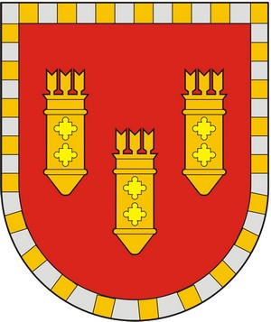

ЧУВАШСКАЯ РЕСПУБЛИКА
СОБРАНИЕ ДЕПУТАТОВ АЛАТЫРСКОГО МУНИЦИПАЛЬНОГО ОКРУГА ПЕРВОГО СОЗЫВА
ЧĂВАШ РЕСПУБЛИКИ

УЛАТĂР МУНИЦИПАЛИТЕТ ОКРУГĔН ПĔРРЕМĔШ СОЗЫВ ДЕПУТАЧĔСЕН ПУХĔВĔ

РЕШЕНИЕ

«20» апреля 2023 года г. Алатырь № 12/6

О привлечении к дисциплинарной ответственности

На основании представления Алатырской межрайонной прокуратуры от 31.03.2023 года № 03-09-2023 «Об устранении нарушений законодательства о муниципальной службе», Собрание депутатов Алатырского муниципального округа Чувашской Республики
РЕШИЛО:
1. Привлечь к дисциплинарной ответственности в виде замечания Шпилевую Нину Ивановну, главу Алатырского муниципального округа.
2. Настоящее решение вступает в силу со дня его подписания.

Председатель Собрания депутатов

Алатырского муниципального округа Павлёнков С.В.

Глава Алатырского муниципального округа Шпилевая Н.И.

